Синтез новых аммониевых солей, содержащих пространственно-затрудненный бензилфосфонамидный фрагмент
Тешабоев Т. Ш.¹, Нгуен Тхи Тху^{1,2}
Студент
¹ФГБОУ ВПО «Казанский национальный исследовательский технологический университет». Казань, Россия.
² ИОФХ им. А.Е. Арбузова - обособленное структурное подразделение ФИЦ КазНЦ РАН, Казань, Россия.
E-mail: toxaneploxaa1997@gmail.com
Одна из современных тенденций медицинской химии заключается в конструировании многофункциональных лекарственных препаратов. Такие соединения характеризуются широким спектром фармакологического действия и способны взаимодействовать с несколькими мишенями. В качестве базовой фармакофорной группы нами были выбраны ониевый фрагмент и пространственно-затрудненный фенол, являющийся биомиметиком природного антиоксиданта альфа-токоферола (витамина Е). Известно, что аммониевые соли представляют интерес в качестве физиологически активных соединений. Таким образом, стратегия конструирования «гибридных» аммониевых соединений, представленная в данной работе, основана на ряде последовательных превращений. На первом этапе формируются структуры, содержащие терминальные диметиламиногруппы в результате реакций 3,5-ди-трет-бутил-4-гидроксибензилхлорфосфоната [1] с N,N-диметилэтан-1,2-диамином и N,N-диметилпропан-1,3-диамином. На втором этапе осуществляется синтез целевых «гибридных» аммониевых структур в результате взаимодействия диметиламиногруппы с алкилбромидами.
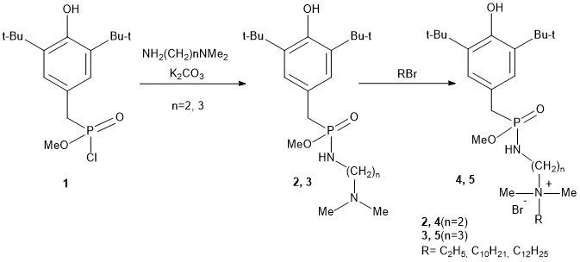
Структура и состав синтезированных соединений установлены на основании данных ЯМР ¹H, ¹³C, ³¹P, ИК-спектроскопии, масс-спектрометрии (ESI), элементного анализа.
Литература
- E. M. Gibadullina, R. R. Azmukhanova, M.A. Pudovik, A. R. Burilov, Novel O -alkyl (3,5-di-tert-butyl-4-hydroxybenzyl) phosphonochloridates: synthesis and properties // Heteroatom Chemistry. – 2017. DOI: 10.1002/hc.21366.

